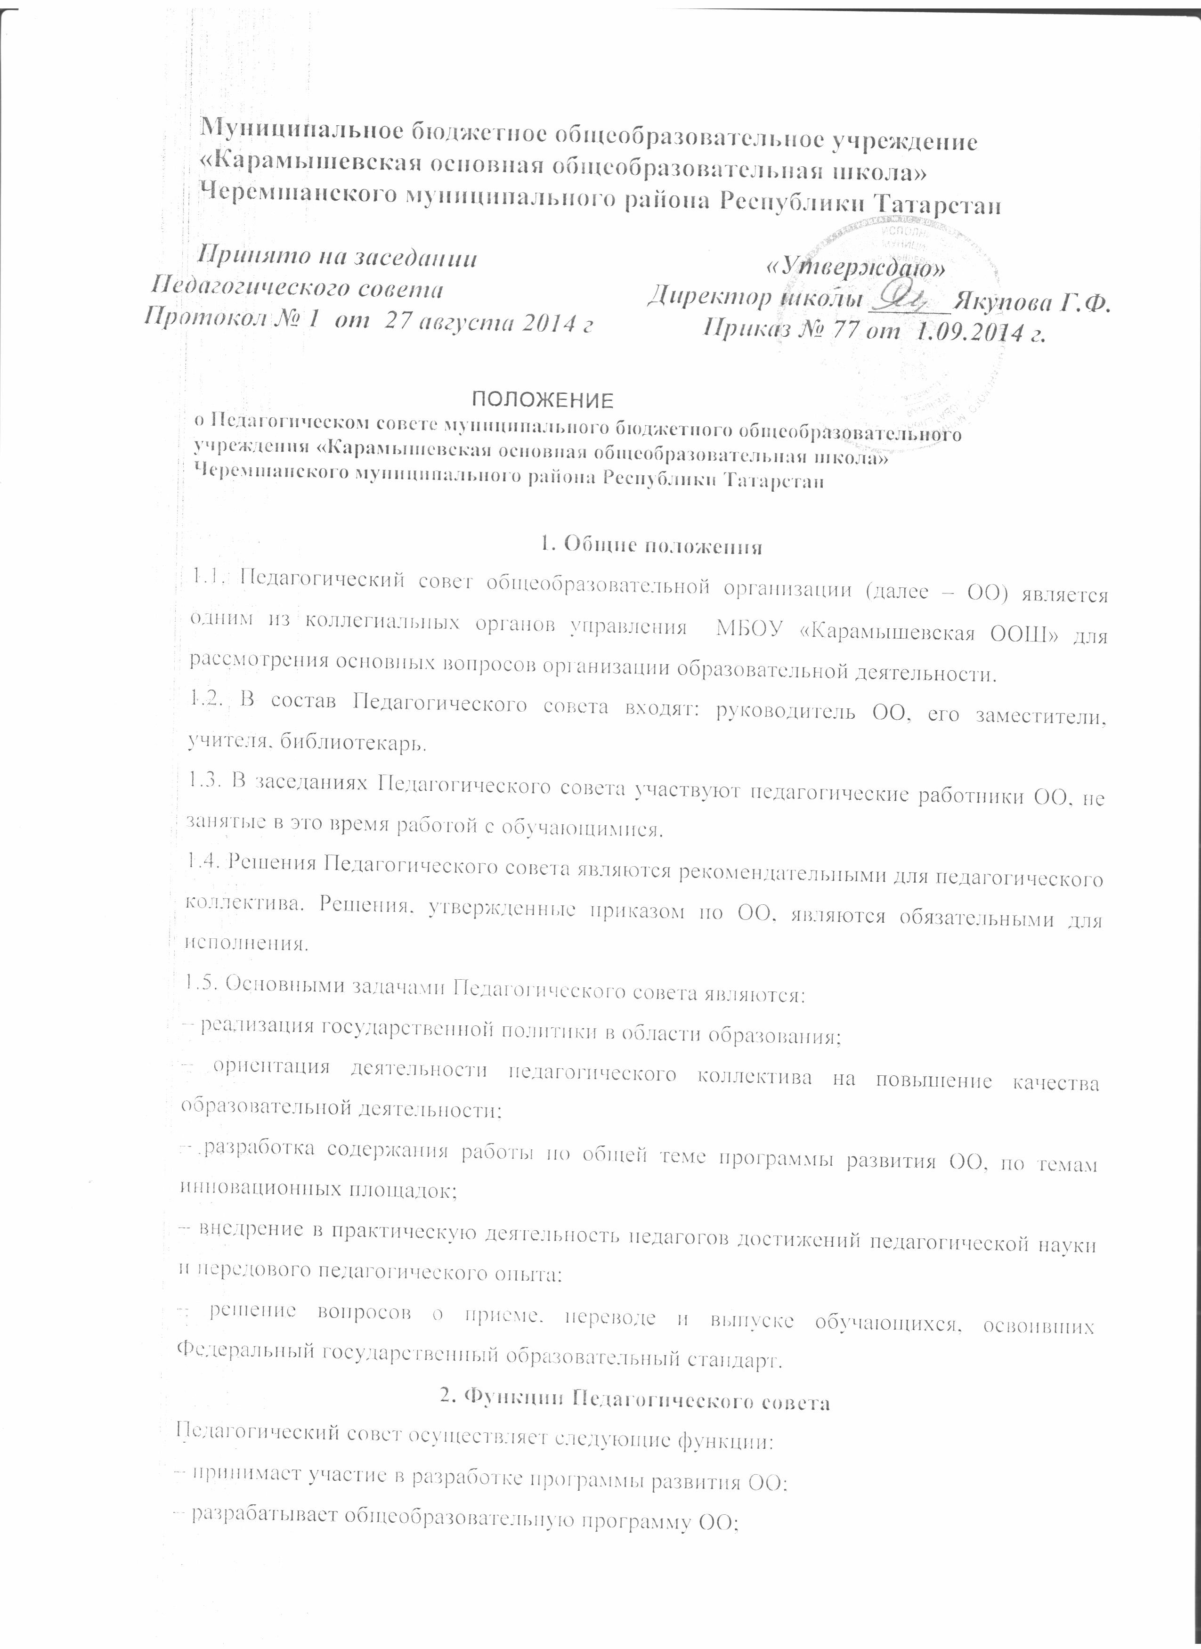– обсуждает и утверждает планы урочной и внеурочной деятельности ОО;
– заслушивает информацию и отчеты педагогических работников, доклады и сообщения представителей организаций и учреждений, взаимодействующих с ОО;
– принимает решение о проведении промежуточной аттестации по результатам учебного года, о допуске обучающихся к государственной (итоговой) аттестации, об организации государственной (итоговой) аттестации выпускников в различных формах;
– принимает решение об исключении из ОО обучающегося, достигшего возраста 15 лет и не получившего основного общего образования, когда меры педагогического воздействия и дисциплинарного взыскания не дали результата и исчерпаны в порядке, определяемом Федеральным законом от 29.12.2012 № 273-ФЗ "Об образовании в Российской Федерации" и Уставом ОО. Данное решение своевременно доводится до сведения родителей обучающегося (законных представителей), комиссии по делам несовершеннолетних и защите их прав и органа местного самоуправления, осуществляющего управление в сфере образования.

III. Права и ответственность Педагогического совета

3.1. Педагогический совет имеет право:
− создавать временные творческие объединения с приглашением специалистов различного профиля, консультантов для разработки рекомендаций с последующим рассмотрением их на педагогическом совете;
− принимать окончательное решение по спорным вопросам, входящим в его компетенцию;
3.2. В необходимых случаях на заседания Педагогического совета могут приглашаться представители общественных организаций, учреждений, взаимодействующих со школой по вопросам образования, родители обучающихся и другие лица. Необходимость их приглашения определяется председателем педагогического совета. Лица, приглашенные на заседание педагогического совета, пользуются правом совещательного голоса;
3.2. Педагогический совет ответственен за:
− выполнение плана работы педагогического совета;
− соответствие принятых решений законодательству Российской Федерации об образовании, о защите прав детства;
− принятие конкретных решений по каждому рассматриваемому вопросу с указанием
ответственных лиц и сроков исполнения решений.

IV. Организация деятельности Педагогического совета

4.1. На организационном заседании Педагогического совета из числа членов педагогического совета избирается председатель и секретарь. Председатель и секретарь Педагогического совета работают на общественных началах. Срок полномочий председателя и секретаря – один год.
4.2. Педагогический совет работает по плану, являющемуся составной частью плана учебно –воспитательной работы школы.
4.3. Заседания Педагогического совета созываются, как правило, один раз в квартал в соответствии с планом работы. Внеочередные заседания Педагогического совета созываются председателем по мере необходимости.
4.4. Решения Педагогического совета принимаются в коллегиальном порядке открытым
голосованием. Решение считается принятым, если за него проголосовало более половины от числа членов, участвующих в работе заседания.
4.5. Председатель имеет право решающего голоса при равенстве голосов на заседании
педагогического совета.
4.6. Заседание является правомочным, если в его работе приняло участие не менее 2/3 членов Педагогического совета.
4.7.Организацию выполнения решений Педагогического совета осуществляют ответственные лица, указанные в решении. Результаты этой работы сообщаются членам Педагогического совета на
последующих его заседаниях.
4.8.В случаях принципиального разногласия администрации и Педагогического совета вопрос решается Советом школы.

V. Документация Педагогического совета

5.1. Заседания Педагогического совета оформляются протокольно. В книге протоколов фиксируется ход обсуждения вопросов, выносимых на Педагогический совет, предложения и замечания членов педсовета. Протоколы подписываются председателем и секретарем совета.
5.2. Протоколы о переводе обучающихся в следующий класс, выпуске из школы оформляются списочным составом и утверждаются приказом по директора школы.
5.3. Нумерация протоколов ведется от начала учебного года.
5.4. Книга протоколов Педагогического совета вносится в номенклатуру дел школы, хранится постоянно в учреждении и передается по акту.
5.5. Книга протоколов Педагогического совета пронумеровывается постранично, прошнуровывается, скрепляется подписью директора и печатью образовательного учреждения.

